取自：http://blog.pepe.tw/6860
kinks‧台南老房子餐廳
青年路鐵軌道的小路彎進去，鐵軌旁的房舍靜謐閒逸，小徑上的機車不斷呼嘯而過，鐵軌旁不斷響起的轟隆火車聲，
與優雅的房舍建築形成強烈的對比，從來沒想過要走進這麼一條小小的路，直到我們發現了"kinks"。
位於青年路232巷的老房子是60多年歷史的日式木屋，建造於戰後1950年代，
老房子的主體結構以原木和磚牆為主，充滿延伸感，穿透性也夠，在空間中不覺得狹隘，
kinks的味道是舊意，以"抽屜"為空間設計主題，在邊打邊設計中，有些設計可以看得到即興的美感，
阿嬤時代的沙發家具、古董電話、老電視、舊木櫥等陳年家飾，復古懷舊的內部設計讓人眼界一新，
庭園的老樹、各式舊桌椅、四通八達的廊道，圍繞出悠閒的生活興致。
不論是午茶、晚食、酒吧，白天與夜晚的氣氛和燈光佈置都給人不同的感受，
在老房子聽音樂、看電影、嚐美食、喝飲品、閒聊天、悠憩坐，都是美好的享受，
那天下午，點了飲料、鬆餅，躺在舊沙發上，欣賞建築的老意與創意，拍著眼見的一切，
一個下午或坐或站或拍照，舒服的享受著悠閒的午茶，服務生的親切，還真讓我們捨不得離開，
也不自覺的冒出想買一棟老房子住在裡頭的荒謬想法…:P
●小巷子裡不好停車，停車的地方離kinks有些遠，散步到來，也欣賞了小巷裡的建築美意，附近的住家也有一些可愛的佈置。
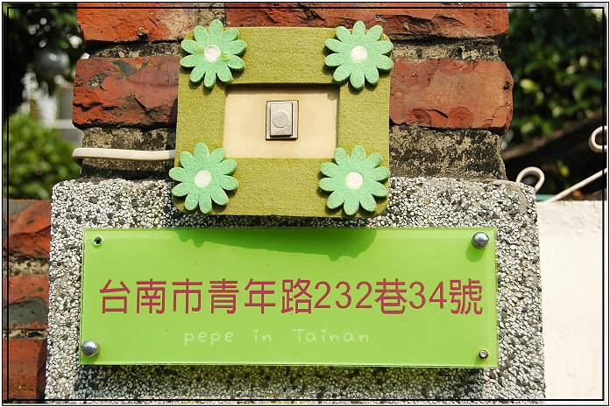

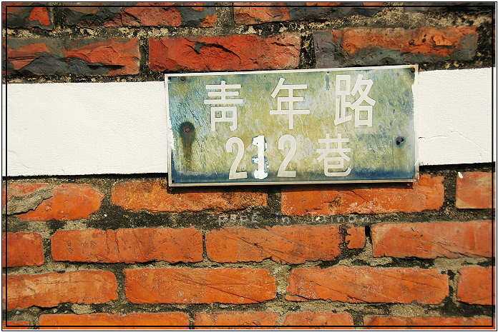

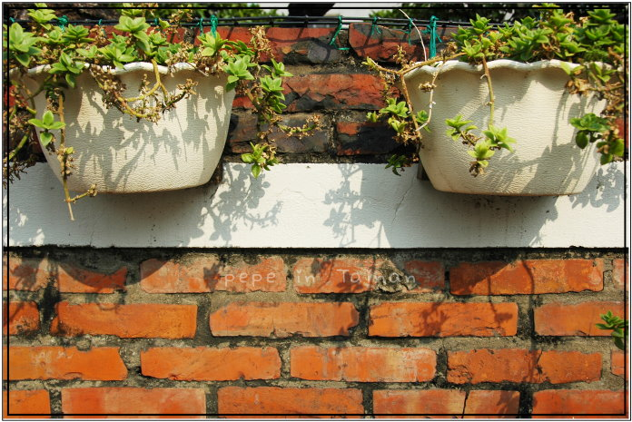

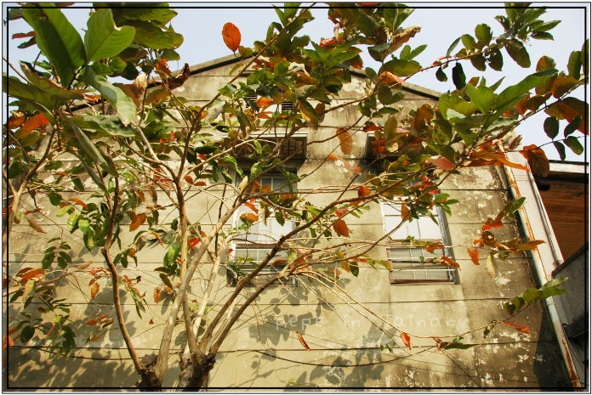

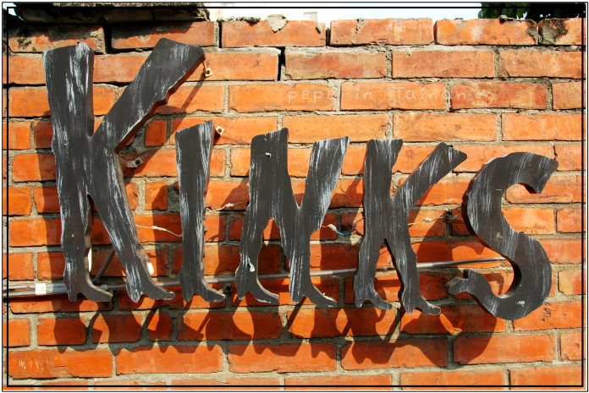

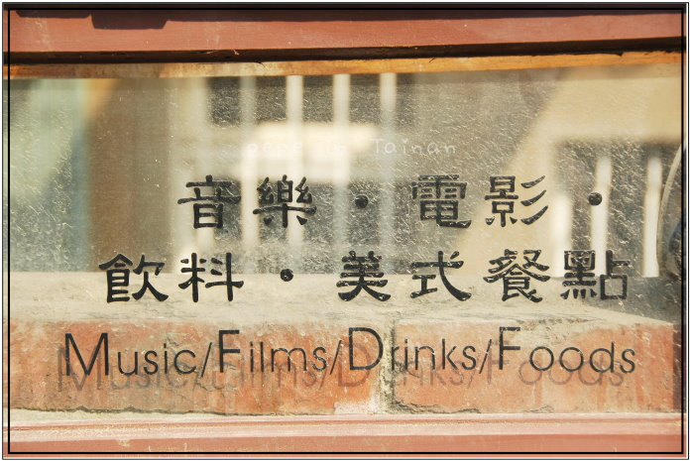

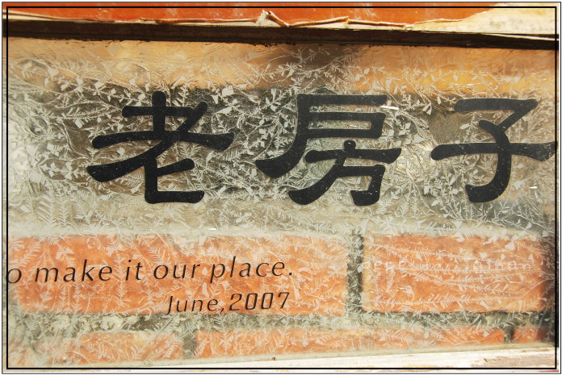
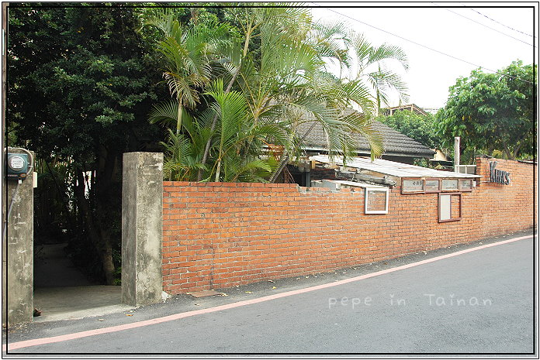

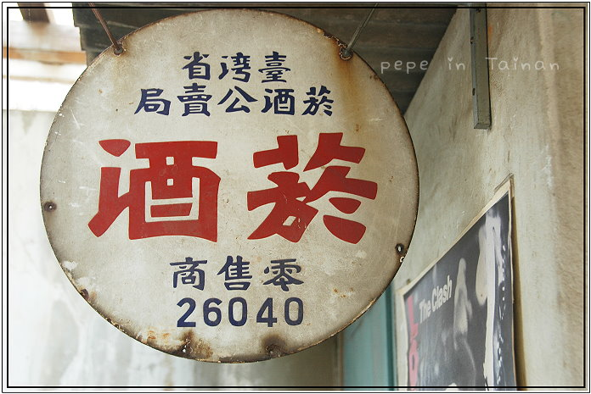
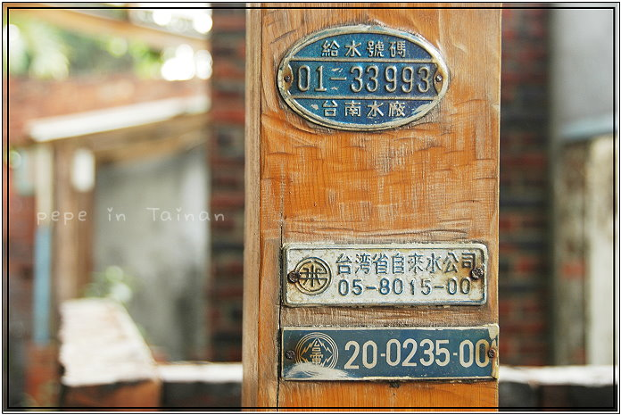
●入口處可見的已荒廢的廁所，並不讓人嫌惡，反之，竟有"本來就應該放在那裡"的理所當然想法。
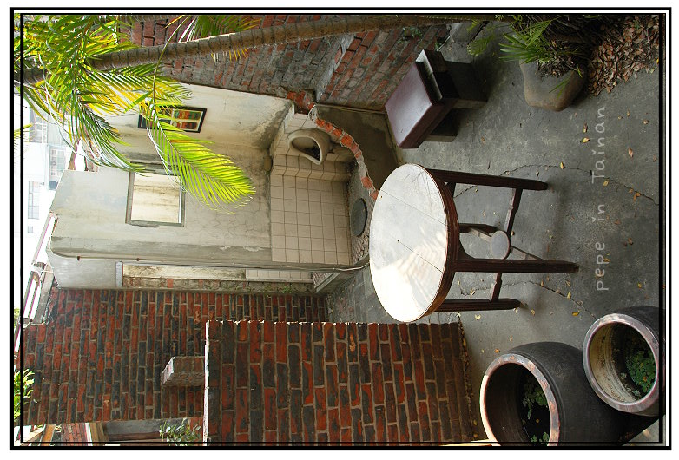

●這裡的菜單很特別，是用木窗夾著的。
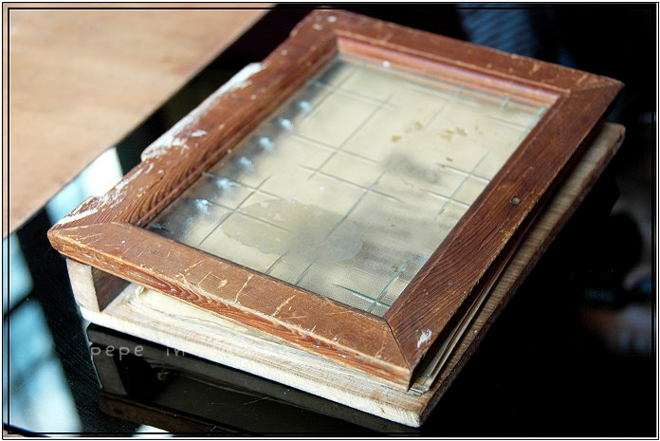

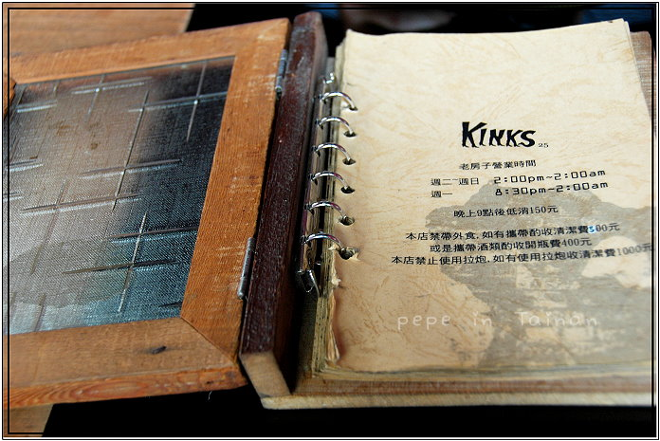

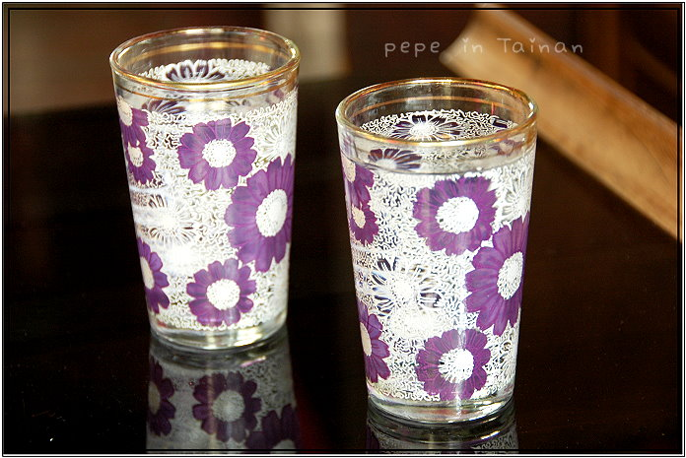

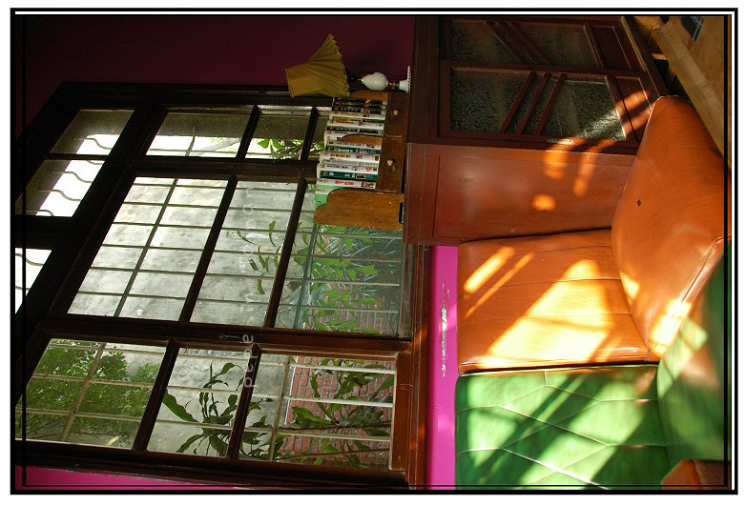

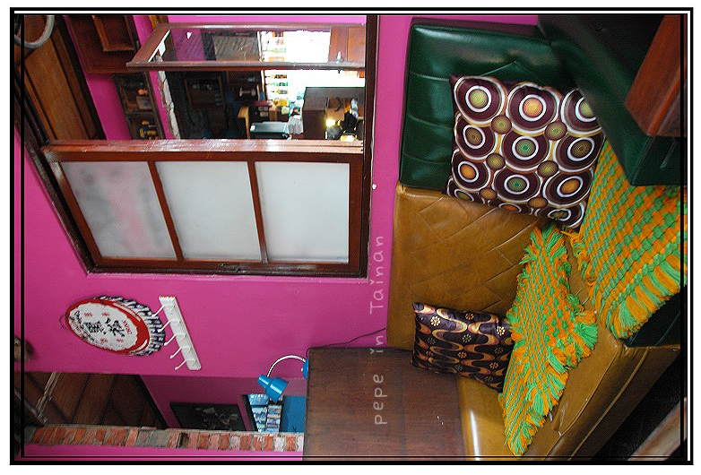
●沙發不用是新的，看到破損的沙發皮也無需訝異，帶著濃厚舊意的沙發很搭這兒的主題。
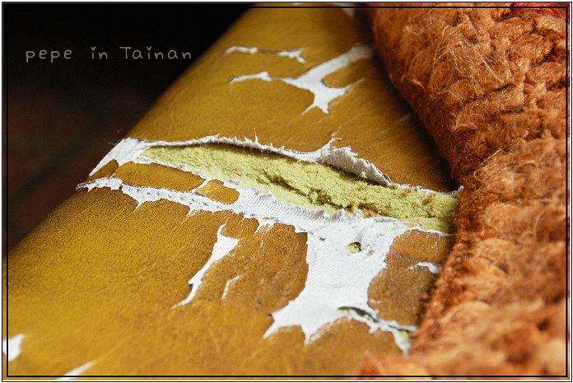

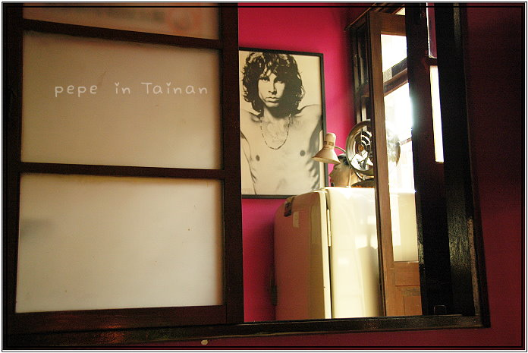

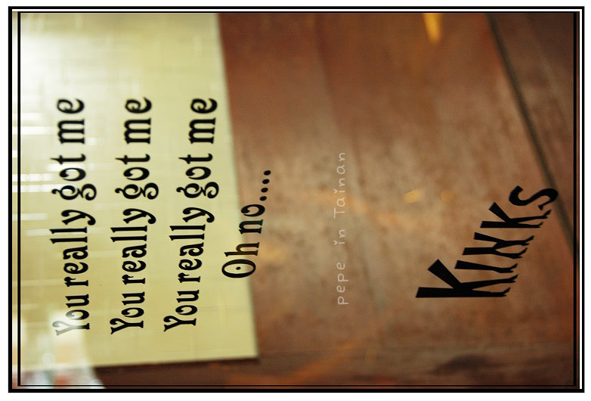

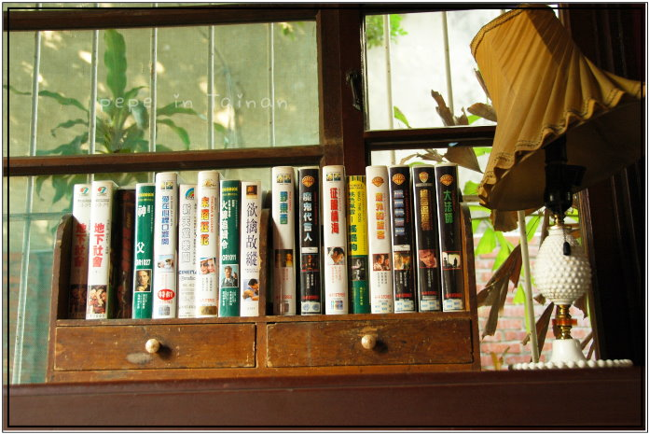
來到這裡，大白天的竟然想喝酒，看到一排比時利啤酒的選擇，請服務生推薦適合的口味，
最後，選擇的是蘋果口味，180元。放心，這裡的比利時啤酒的酒精濃度約3.6度，和便利商店賣的冰火差不多，
對於女生而言，是好喝順口的水果酒，撲鼻而來的蘋果香氣，酒的甘醇也讓人喜歡，清涼的口感也降了白天的熱氣，
服務生幫忙開瓶，附上一個空杯，將啤酒倒入，迅速升起的啤酒泡，滿足了想喝酒的慾望卻又不會醉人，
不過，口中的酒氣，大概1、2個小時才退散，不知情的旁人可能會以為喝多了吧..^^
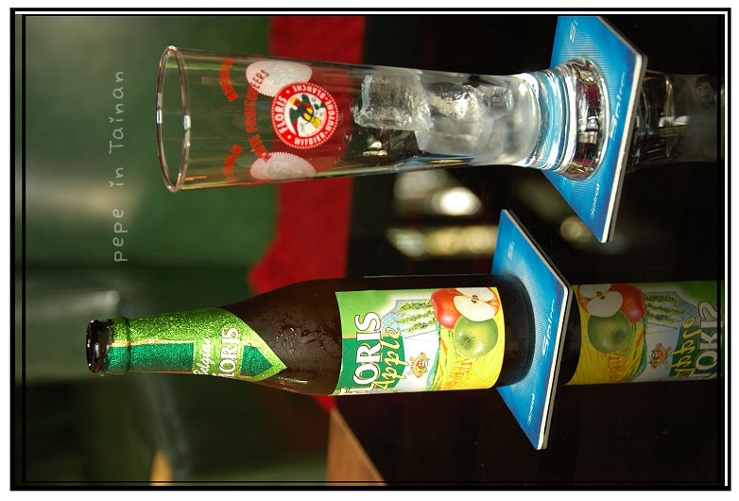

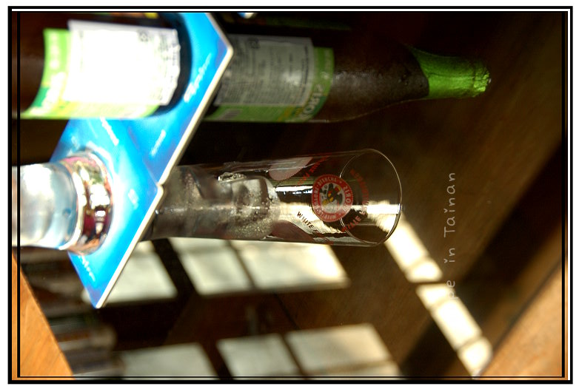

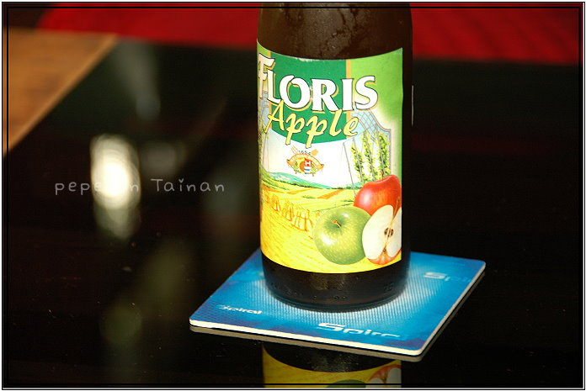
<飲酒過量,有害身心>
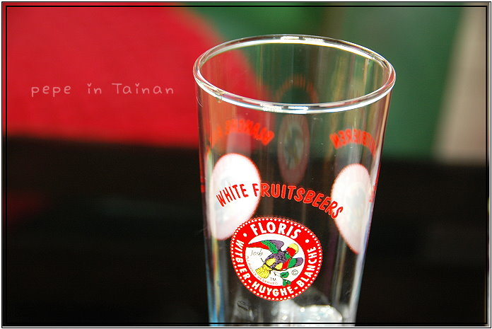

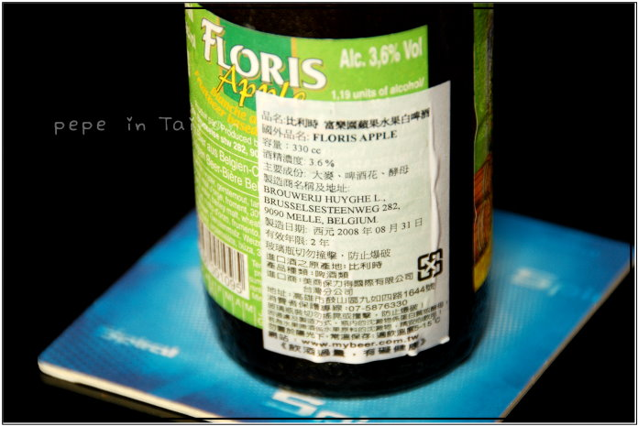
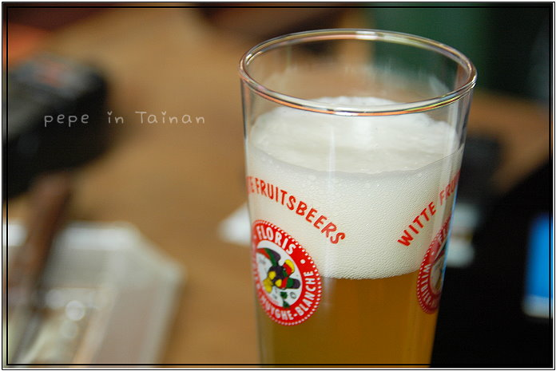

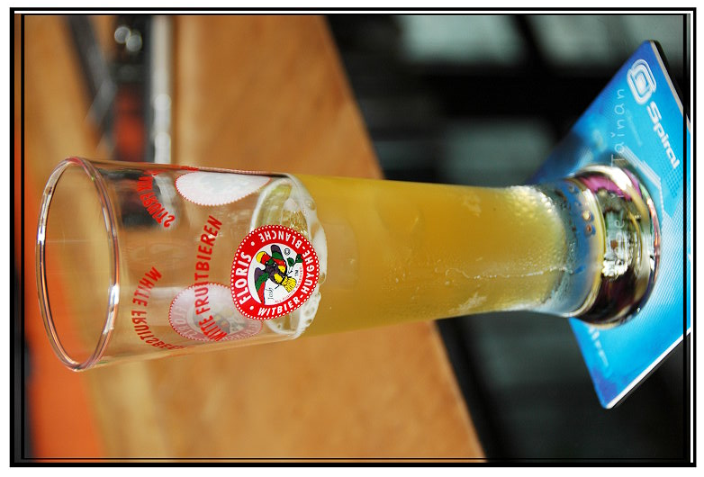
●冰可可，120元。
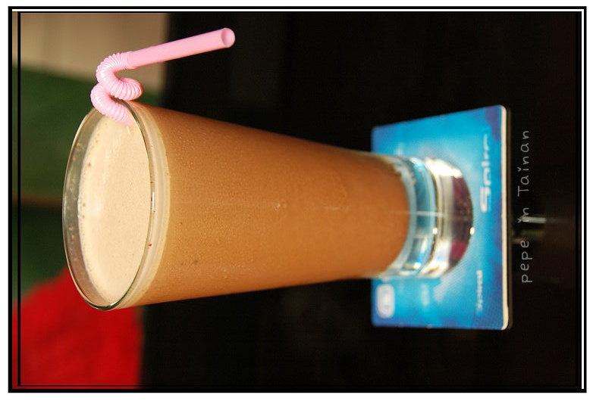
●起司蜂蜜鬆餅，120元，食用的刀叉看起來也是古董，木質把柄用起來更為優雅，
一大塊烤得鬆軟香酥的圓鬆餅，淋上起司，再附上一杯蜂蜜，又鹹又甜的雙重滋味真令人喜歡。
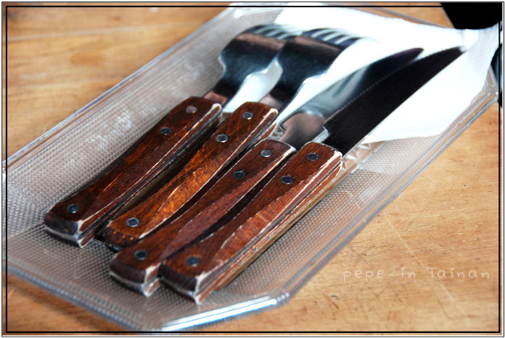

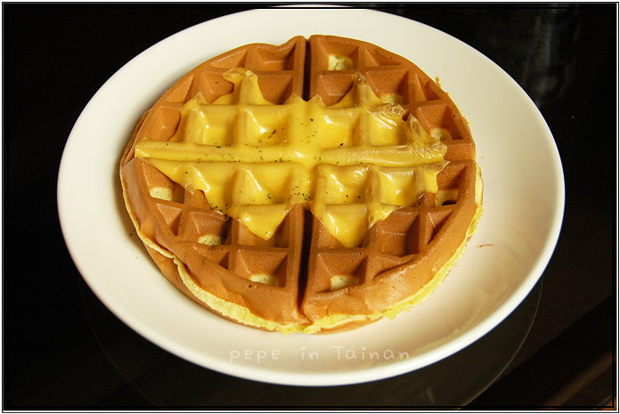

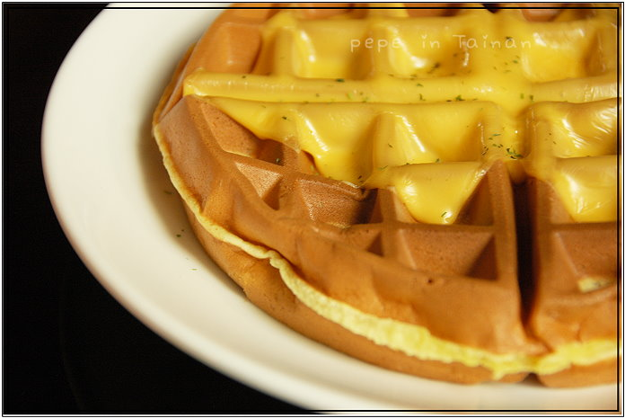

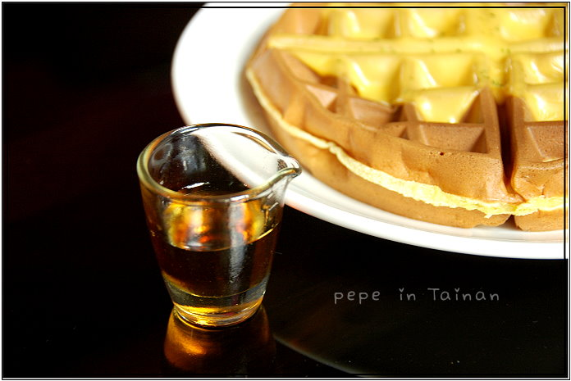
吃飽喝足，不妨在kinks內外四處走走，會發現許多令人稱奇喜歡的空間佈置，
室內的用色對比較強烈，室外便以樸實單純的各式坐臥空間為主。
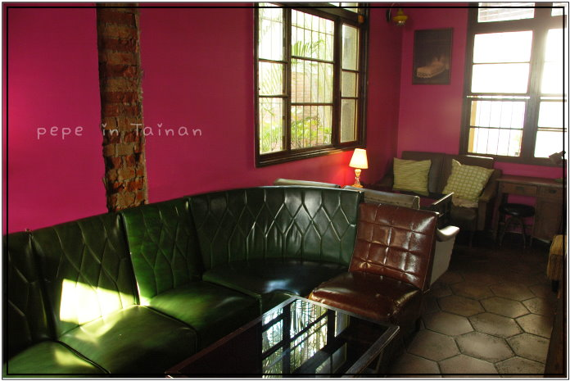

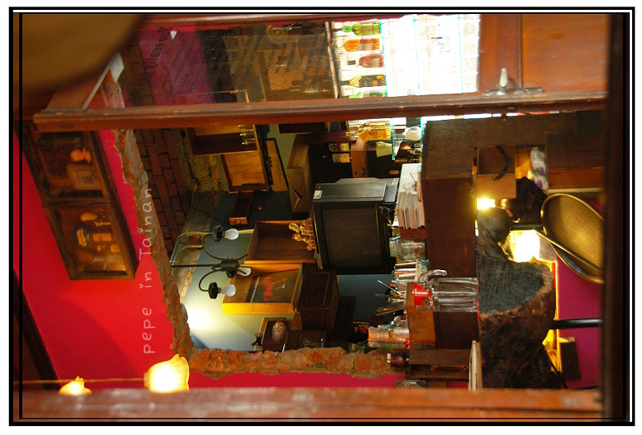

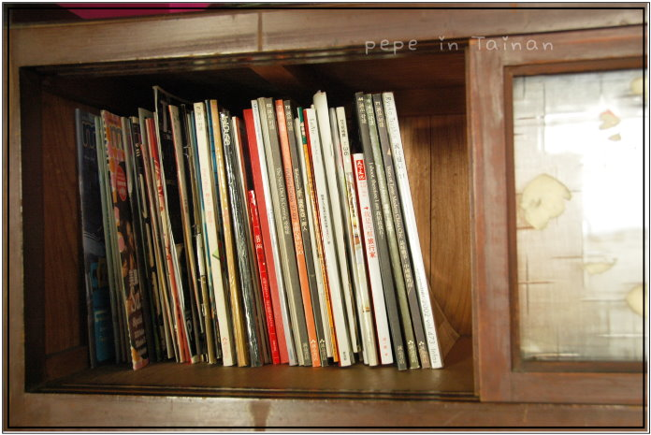

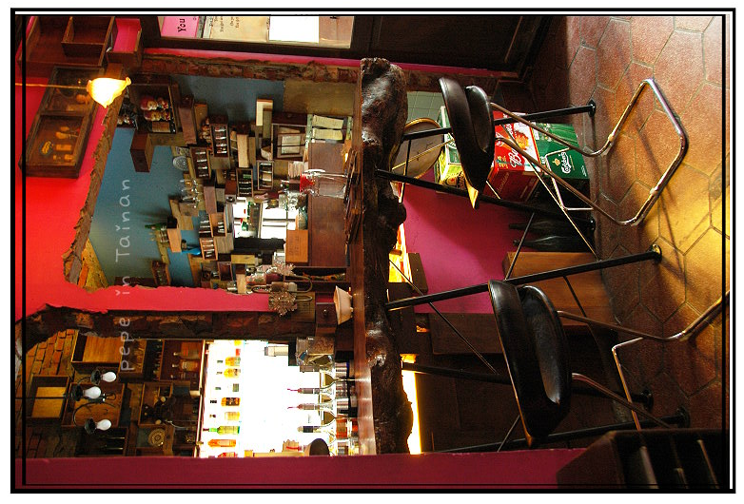

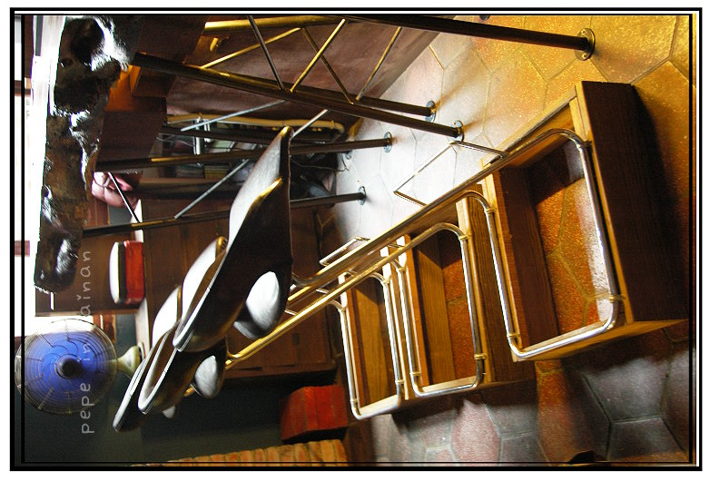

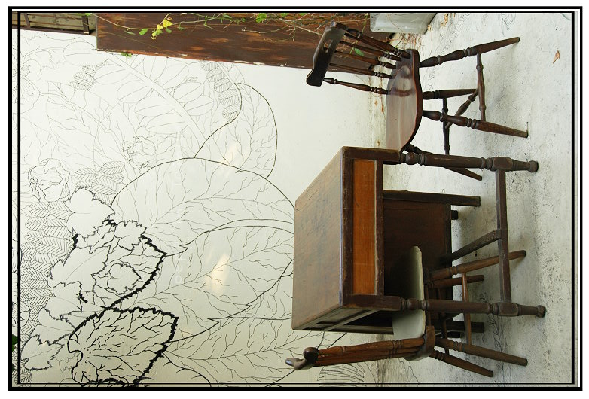

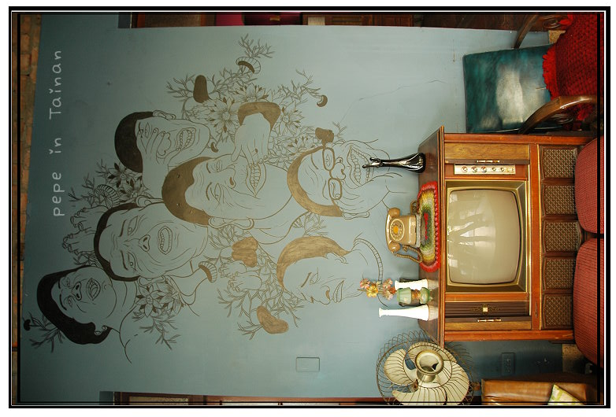

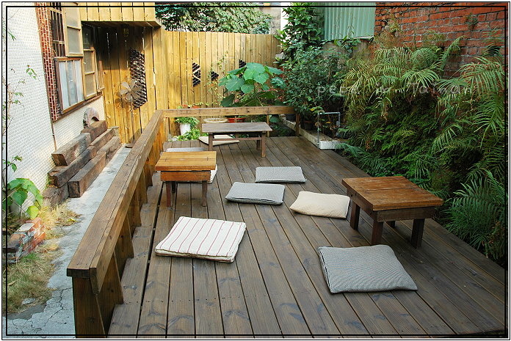

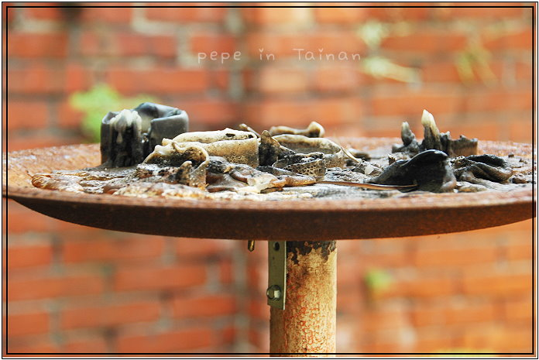

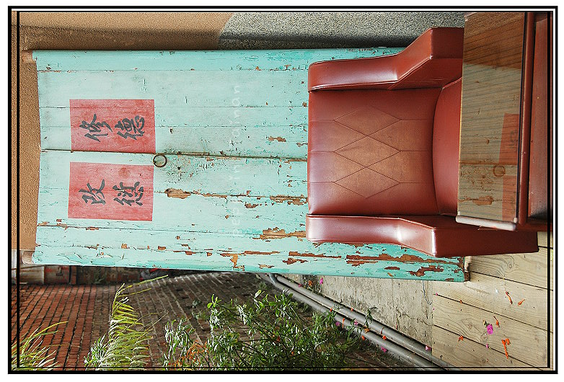

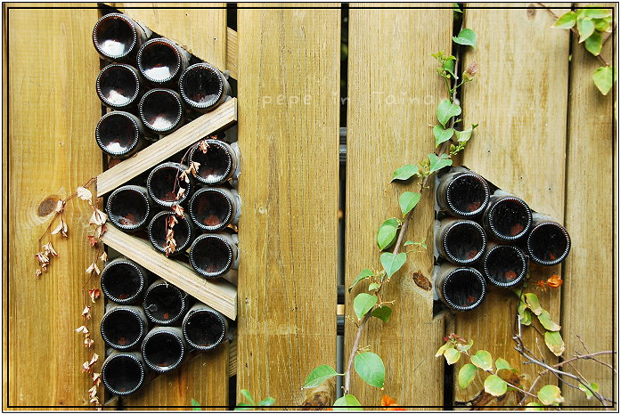

採光罩都用老窗戶拼成，真是有創意!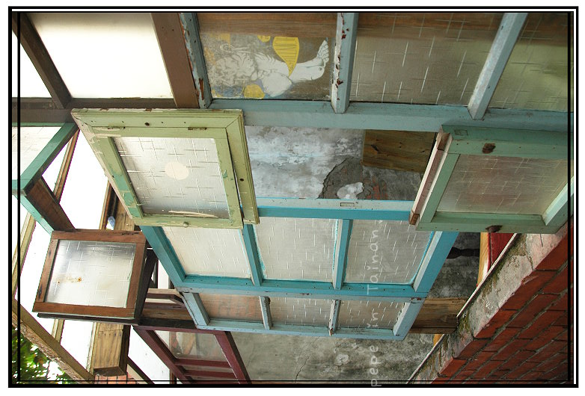

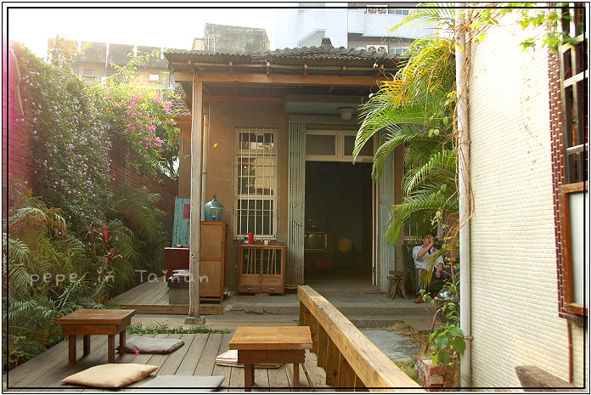

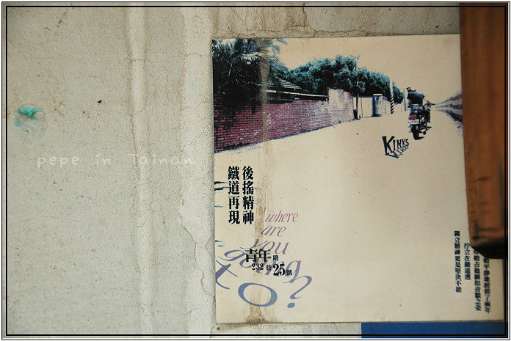

《關於 kinks》
地址：台南市青年路232巷25號
電話：06-2085152
時間：星期一至星期五 18:00-02:00
星期六,日 14:00-02:00

